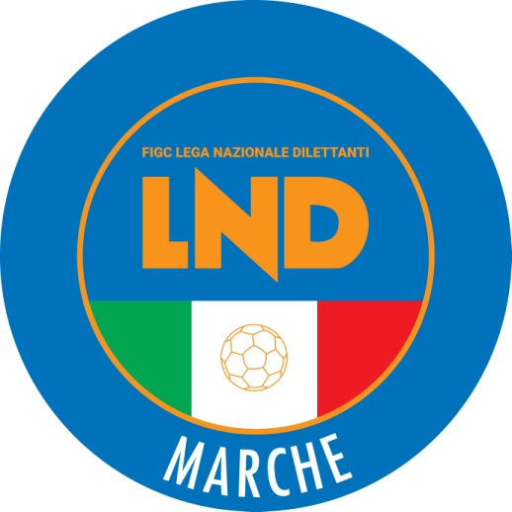 | Federazione Italiana Giuoco Calcio  Lega Nazionale Dilettanti  COMITATO REGIONALE MARCHE  Via Schiavoni, snc - 60131 ANCONA  CENTRALINO: 071 285601 - FAX: 071 28560403  sito internet: www.figcmarche.it  e-mail: cr.marche01@lnd.it  pec: marche@pec.figcmarche.it
Stagione Sportiva 2023/2024

Comunicato Ufficiale N° 260 del 18/06/2024

SOMMARIO

SOMMARIO 1
COMUNICAZIONI DELLA F.I.G.C. 1
COMUNICAZIONI DELLA L.N.D. 1
COMUNICAZIONI DEL COMITATO REGIONALE 1

COMUNICAZIONI DELLA F.I.G.C.

COMUNICAZIONI DELLA L.N.D.

C.U. n. 439 del 14.06.2024 LND
Si pubblica in allegato il CU n. 244/A della FIGC inerente le norme relative ai termini e alle disposizioni regolamentari in materia di tesseramento per le società partecipanti ai campionati di Calcio a 11 organizzati dai Comitati e dai Dipartimenti Interregionale e Calcio Femminile della L.N.D. per la stagione sportiva 2024/2025

C.U. n. 440 del 14.06.2024 LND
Si pubblica in allegato il CU n. 245/A della FIGC inerente le norme relative ai termini e alle disposizioni regolamentari in materia di tesseramento per le società partecipanti ai campionati di Calcio a 5 organizzati dalla L.N.D. per la stagione sportiva 2024/2025

C.U. n. 442 del 14.06.2024 LND
Si pubblica in allegato il CU n. 247/A della FIGC inerente le modifiche agli artt. 28, 32, 33, 39, 1\02, 103, 103bis e 117 delle NOIF

C.U. n. 453 del 18.06.2024 LND
Si pubblica in allegato il CU in epigrafe inerente le gare di spareggio fra le seconde classificate dei Campionati di Eccellenza 2023/2024.

COMUNICAZIONI DEL COMITATO REGIONALE

INDIRIZZO E-MAIL COMITATO REGIONALE MARCHE

Si comunica che l’indirizzo e-mail del Comitato Regionale Marche è variato in:
cr.marche01@lnd.it

ATTIVITA’ DI RAPPRESENTATIVA

RAPPRESENTATIVA REGIONALE FEMMINILE

Le sottoelencate calciatrici sono convocate per svolgere una seduta di allenamento come di seguito riportato in preparazione della gara prevista nel corso de “La festa del calcio anconitano” che si terrà ad Ancona il 27 giugno 2024:

MARTEDI’ 25/06/2024, ore 15:30
Campo Comunale “Raimondo Vianello” di OFFAGNA (Via Moglie)
Inizio allenamento ore 16:00
ARZILLA DELLA CHIARA Alice
ASCOLI CALCIO 1898 FC SPA MIGNINI Cristina, MIGNINI Serena, PIERMARINI Marzia, RAIMONDI VALLESI Giulia
C.F. MACERATESE A.S.D. RUFFINI Alice, STOLLAVAGLI Sofia
F.C. SAMBENEDETTESE PONTINI Alessia
GIOVANE OFFAGNA S.B.A. GIULIODORI Stella, MANCINI Elisa, MERCANTI Asia
LF JESINA FEMMINILE CICCARELLI Mya, ENRICONI Greta, FABBOZZI Giorgia, GIGLI Aurora, LANCIONI Aurora, MONTESI Maria Sofia
RECANATESE S.R.L. BALDASSARRINI Caterina, BETTEI Isabella, BORGHIANI Ilaria, ELIA Aurora, PERUGINI Ludovica, TOMASSONI Emma, VITALI Ludovica

Dirigenti COTOLONI Attilio, MENGHINI Lamberto
Selezionatore CENSI Antonio
Preparatore dei portieri MERCURI Roberto
Fisioterapista POLCI Andrea

Le calciatrici convocate debbono presentarsi munite degli indumenti personali di gioco e di un documento di identità in corso di validità.
Si ricorda a tutte le Società che debbono rispondere alla mail che è stata loro inviata dall’indirizzo clubmarchelnd@gmail.com entro il termine previsto allegando la copia del certificato di idoneità medico-sportiva come specificato nella stessa.

Pubblicato in Ancona ed affisso all’albo del Comitato Regionale Marche il 18/06/2024.

Il Segretario  (Angelo Castellana) | Il Presidente  (Ivo Panichi)

